Беседа: «Безопасность на дорогах»
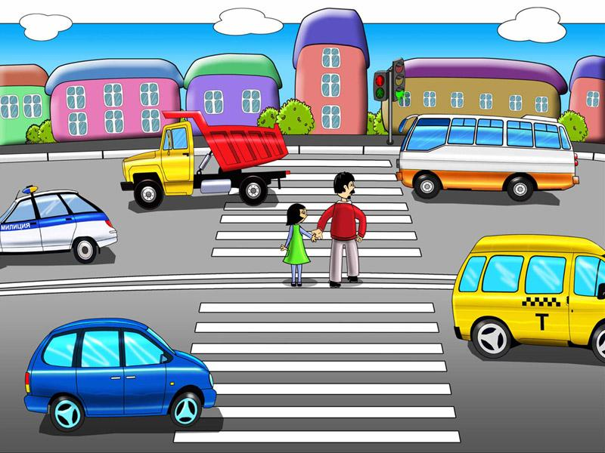
Уважаемые родители!

В дошкольном возрасте ребёнок должен усвоить:
Кто является участником дорожного движения, и его обязанности;
Основные термины и понятия правил (велосипед, дорога, дорожное движение, железнодорожный переезд, маршрутное транспортное средство, мопед, мотоцикл, перекрёсток, пешеходный переход), линия тротуаров, проезжая часть, разделительная полоса, регулировщик, транспортное средство, уступите дорогу); Обязанности пешеходов;
Обязанности пассажиров; Регулирование дорожного движения; Сигналы светофора и регулировщика; Предупредительные сигналы; Движение через железнодорожные пути; Движение в жилых зонах;
Перевозка людей; Особенности движения на велосипеде.
Своими словами, систематически и ненавязчиво знакомьте с правилами, которые должен знать ребёнок.
- Методические приёмы обучения ребёнка навыкам безопасного поведения на дороге:
- В дорожной обстановке обучайте ориентироваться и оценивать дорожную ситуацию;
- Разъясняйте необходимость быть внимательным, осторожным и осмотрительным на дороге; Воспитывайте у ребёнка потребность быть дисциплинированным, вырабатывайте у него положительные привычки в безопасном поведении на дороге;
- Разъясняйте необходимость быть постоянно бдительным, на дороге, ноне запугивайте транспортной ситуацией; Указывайте на ошибки пешеходов и водителей;
- Разъясняйте, что такое дорожно-транспортное происшествие (ДТП) и причины их;
- Закрепляйте знания безопасного поведения с помощью игр, диафильмов, читайте книги, стихи, загадки с использованием дорожно-транспортных ситуаций;
- Используйте прогулки для закрепления и объяснения правил работы светофоров, показывайте дорожные знаки и дорожную разметку, а если регулировщик будет регулировать движение, то поясните его сигналы, чаще обращайтесь к ребёнку с вопросами по дорожной обстановке.
Помните!
Ребёнок учится законам дорог, беря пример с членов семьи и других взрослых.
Не жалейте времени на обучение детей поведению на дороге.
Берегите ребёнка!
Старайтесь сделать всё возможное, чтобы оградить его от несчастных случаев на дороге!

